Консультация для родителей дошкольников «Хочу все знать!»
Природа является неисчерпаемым источником познания, развивая мыслительную деятельность, она оказывает воздействие на эстетическое и нравственное воспитание ребёнка.
Лето – благоприятная пора для развития и воспитания дошкольника, возможность понаблюдать за яркими природными объектами, проводить больше времени в непосредственном общении с природой.
Огород - это не только возможность вырастить урожай своими руками, но и привлечь ребёнка к посадке и уходу за растениями, помочь понять секреты и тайны природы.
Приобщая ребёнка к посадке и уходу за растениями в своем мини-огороде, не забывайте, что ребёнку для лучшего познания нужно задействовать все органы чувств: всё понюхать, пощупать, посмотреть, попробовать на вкус, послушать. Не лишайте его этой возможности. Выращивать можно зелень, бобовые, лук, листовой салат, перец и другие овощные культуры. Обсудите с ребёнком, что будете высаживать, подготовьте почву, инструменты, и за дело!
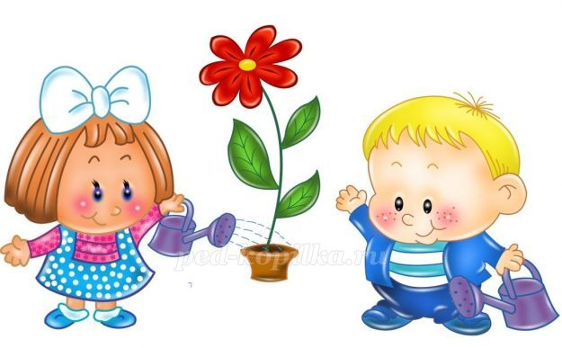
Несколько подсказок перед началом работы:
- внимание детей непродолжительное, привлекает всё интересное, поэтому и занятия с растениями должны быть увлекательными, доставлять удовольствие;
- высаживайте растения, которые быстро растут и дают урожай, так как видимые результаты помогают поддерживать интерес ребёнка к деятельности;
- наблюдая и выращивая цветы, сравнивайте их по форме, размеру, обращайте внимание на результаты труда;
- выращенные собственными руками овощи обязательно пробуйте вместе с детьми.
Собственный опыт дает ребёнку ощущение успеха, поможет ближе познакомиться с природой, установить взаимосвязь между растениями и людьми, а главное - это прекрасная возможность провести время со всей семьей.
Проводите занимательные эксперименты вместе с детьми
«В почве есть воздух»
Цель: показать, что в почве есть воздух.
Материал: почва, банка с водой, лупа.
Предложите ребёнку рассмотреть комочки почвы с помощью лупы, затем проверить, есть ли в почве воздух: опустить в банку с водой комочек и понаблюдайте, появятся ли в воде пузырьки воздуха.
Вывод: в почве есть воздух, значит, в ней могут жить животные и растения.
«Хитрые семена»
Цель: познакомить ребенка со способами проращивания семян.
Материал: семена фасоли, кабачков, земля, 2 баночки, салфетка из марли, розетка, палочка.
Рассмотрите с ребенком семена, предложите подумать, в чем сходства и различие между ними. Предложите подумать, какие из семян прорастут быстрее – сухие или заранее замоченные. Одно семя фасоли и семечко кабачка посадить в землю, а другие завернуть с марлевую салфетку, смочить водой. На следующий день посадите семена в землю и понаблюдайте, какие семена взошли быстрее.
Вывод: заранее замоченные семена взошли быстрее.
«Что внутри»
Цель: Показать ребенку, что стебель может проводить воду к листьям.
Материал: Стебли моркови, петрушки, вода, растение, лупа.
Рассмотрите с ребенком растение полюбуйтесь сочной зеленью. Предложите подумать, как вода из корней попадает к листочкам. Рассмотрите срез стебля петрушки (моркови) через лупу. Сожмите пальцами стебель, выясните, что в нем есть вода.
Вывод: вода по стеблю поступает к листьям через отверстие.
«Живой кусочек»
Цель: Установить, что в корнеплодах есть запас питательных веществ для растения.
Материал: Плоская емкость, корнеплоды моркови, редьки, свеклы.
Определите название овоща, предложите проверить, есть ли в корнеплодах запас питания. Поместите корнеплоды в теплое, светлое место и понаблюдайте за появлением зелени, пока зелень не начнет вянуть. Корнеплоды стали мягкими, в них мало жидкости.
Вывод: корнеплоды дают питание для листьев.
Клумбы с удивительно розовыми петуниями, оранжевыми и желтыми бархатцами, хризантемами необыкновенно радуют и дарят нам летнее настроение.
И вы вместе со своим ребенком можете создать мини-клумбу, где сможете высадить композиции из цветов, порадоваться ярким краскам и результату своего труда.
Вы можете также украсить свой балкон. Это совсем несложно.
«Висячие сады»
Материал: натуральная губка, веревка длиной 80 см, семена трав и цветов, распылитель.
Протяните веревку сквозь губку и завяжите на конце веревки узел, который будет удерживать губку. Намочите губку в воде и отожмите, чтобы воды не было много. Заполните отверстия в губке семенами трав и цветов, подвесьте губку в оконном проеме, в котором достаточно света для растений. Каждый день опрыскивайте свой подвесной сад. Через две недели семена прорастут, и губка покроется травкой и цветами.
«Сад душистых трав»
Материал: керамические горшки, земля, растения шалфея, базилика, розмарина, мяты, луковичной травы, совок, лейка.
Розмарин и шалфей посадите в горшок диаметром 20 см. Поливать нужно раз в неделю. Эти травы любят солнце, поэтому выращивать их нужно в светлом месте. Мята и базилик любят солнце, но могут неплохо расти и в тени. Высаживать растения нужно в апреле. Когда потеплеет можно вынести на балкон. Поливать мяту и базилик немного. При цветении удаляйте бутоны.

